Приложение к приказу
ИРО Кировской области
от №

ПОЛОЖЕНИЕ
о межрегиональном Форуме инновационных образовательных практик дополнительного образования детей
«Флагманы дополнительного образования Кировской области»

- Общие положения
1.1. Настоящее Положение определяет порядок организации
и проведения межрегионального Форума инновационных образовательных практик дополнительного образования детей «Флагманы дополнительного образования Кировской области» (далее – Форум), посвященного 100-летию дополнительного образования Кировской области и 105-летию дополнительного образования России.
1.2. Форум проводится в соответствии с:
– Указом Президента Российской Федерации от 21 июля 2020 года
№ 474 «О приоритетных целях развития Российской Федерации на период
до 2030 года»;
– распоряжением Правительства Российской Федерации от 31 марта 2023 года № 678-р «Об утверждении Концепции развития дополнительного образования детей до 2030 года»;
– приказом Министерства просвещения Российской Федерации
от 3 сентября 2019 года № 467 «Об утверждении Целевой модели развития региональных систем дополнительного образования детей»;
– федеральным проектом «Успех каждого ребенка» национального проекта «Образование»;
– распоряжением Правительства Кировской области от 16 октября 2020 года № 298 «О концепции создания новых мест дополнительного образования детей в рамках федерального проекта «Успех каждого ребенка» национального проекта «Образование».
1.3. Общее руководство организацией и проведением Форума осуществляет оргкомитет, созданный на базе Кировского областного государственного образовательного автономного учреждения дополнительного профессионального образования «Институт развития образования Кировской области» (далее – КОГОАУ ДПО «ИРО Кировской области») при поддержке министерства образования Кировской области.

2. Цели и задачи Форума
2.1. Форум проводится с целью выявления, трансляции и продвижения инновационных образовательных практик в сфере дополнительного образования детей в различных типах образовательных организаций.
2.2. Задачами Форума являются:
1) обобщение и распространение инновационных образовательных практик в сфере дополнительного образования детей, включая новые формы наставничества и созданные новые места дополнительного образования;
2) обеспечение развития партнерства дополнительного образования детей: дошкольная образовательная организация – общеобразовательная организация – организация специального (коррекционного) образования – организация дополнительного образования – профессиональная образовательная организация – образовательная организация высшего образования – работодатель;
3) поддержка приоритетных направлений развития дополнительного образования в различных типах образовательных организаций, моделей
и вариативности дополнительного образования детей, его качества
и доступности для различных категорий детей;
4) повышение престижа профессиональной педагогической деятельности в сфере дополнительного образования детей.
5) обеспечение открытого доступа к эффективным образовательным практикам по обновлению содержания и технологий дополнительного образования детей.

3. Порядок организации и проведения Форума
3.1. Форум проводится 14 сентября 2023 года на базе образовательных организаций Кировской области.
3.2. Направления работы Форума:
– «Люди идут по свету…» (практики дополнительного образования туристко-краеведческой направленности);
– «На пороге великих открытий!» (практики дополнительного образования естественнонаучной направленности);
– «Каждое дело творчески – иначе зачем?» (практики дополнительного образования социально-гуманитарной направленности);
– «Три «Т»: Техника, Труд, Творчество» (практики дополнительного образования технической направленности);
– «Творчество без границ» (практики дополнительного образования художественной направленности);
– «Мы вместе за здоровый образ жизни» (практики дополнительного образования физкультурно-спортивная направленности);
– «Мы такие разные – этим мы прекрасны!» (образовательная практика с обучающимися с ОВЗ).
3.3. Участниками Форума являются руководители и педагоги организаций, осуществляющих образовательную деятельность по дополнительному образованию детей в образовательных организациях всех типов.
3.4. Для участия в Форуме в срок до 10 сентября 2023 года необходимо подать заявку в электронной форме, пройдя по ссылке https://forms.yandex.ru/u/64d2f45143f74f232082c9e5/
3.5. В рамках Форума будут изданы:
– альманах лучших организаций дополнительного образования детей (далее – альманах), оформленный в соответствии с требованиями, представленными в Приложении 1 в настоящему Положению;
– сборник лучших образовательных практик дополнительного образования детей (далее – сборника лучших практик), оформленный в соответствии с требованиями, представленными в Приложении 2 к настоящему Положению, а также по QR-коду:
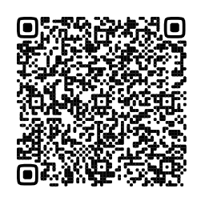
3.6. Материалы для альманаха направляются в оргкомитет на адрес электронной почты centropm@kirovipk.ru в срок до 05 сентября 2023 года.
Стоимость публикации в альманахе составляет 1 000 (одну тысячу) рублей за один разворот.
3.7. Материалы для сборника лучших практик направляются в оргкомитет на адрес электронной почты centropm@kirovipk.ru в срок
до 15 сентября 2023 года.
Стоимость публикации в сборнике лучших практик составляет 200 (двести) рублей за полную или неполную страницу формата А4.
3.8. После принятия и рецензирования материалов оргкомитетом Форума в адрес автора направляется квитанция об оплате или договор
(по запросу) на адрес электронной почты, указанный в заявке.
3.9. При использовании в материалах для публикации фото несовершеннолетних автор несет ответственность за то, что родители (законные представители) дали согласие на фотосъемку, обработку
и публикацию фото несовершеннолетних.
3.10. Оргкомитет формирует программу и состав участников Форума,
имеет право отбора публикаций для альманаха и сборника лучших практик. Программа Форума будет опубликована на официальном сайте КОГОАУ ДПО «ИРО Кировской области» в сети «Интернет» (https://kirovipk.ru).
3.11. Все участники Форума получат сертификаты, подтверждающие их участие в мероприятии. Сертификат участника будет направлен на адрес электронной почты, указанной при регистрации.

Приложение 1 к Положению

Требования к оформлению альманаха

Название образовательной организации (по Уставу)
фото директора

фото организа-ции предоставляется стол.
тоции
Директор - Родыгина Жанна Валерьевна
610035, г. Киров, ул. Сурикова, д. 21
тел. 8(88332) 63-34-84,
сайт: https://dvorecmemorial.ru
e-mail: DvorecMemorial@yandex.ru

Текст об образовательной организации
(заголовки сохраняются)

История создания и развития образовательной организации

Направления работы организации в дополнительном образовании детей

Описание деятельности по дополнительному образованию детей

Социальные партнеры

Результаты и достижения организации в дополнительном образовании детей

Требования к оформлению материалов альманаха
Объем публикации составляет не более 5 тысяч знаков без пробелов, выполненной на формате А4 через одинарный интервал. Шрифт Times New Roman, кегль 14. Все поля – по 2 см. Абзацный отступ – 1,25 см, между абзацами пустая строка не оставляется. Выравнивание текста по ширине. Текст обязательно проходит проверку орфографии.
Название образовательной организации (в соответствии с Уставом) выполняется обычными строчными буквами по центру, жирный шрифт, кегль 14. Далее курсивом кегль 12 указываются: ФИО руководителя образовательной организации (полностью), контактная информация об образовательной организации – номер телефона, адрес электронной почты.
Страницы не нумеруются. Публикация выполняется в редакторе MS Word и сохраняются в виде doc-файла. Файл именуется кратким названием образовательной организации.
Рисунки, фото (хорошего качества) помещаются в текст статьи, а также прикладываются к статье в виде отдельных файлов (формат jpg.). Рисунки и статьи подписываются.
Приложение 2 к Положению

Требования к публикациям в сборнике лучших практик
К публикации принимаются статьи, соответствующие теме Форума. В предлагаемых статьях должны содержаться обоснование актуальности, чёткая постановка целей и задач исследования, научная аргументация, обобщения и выводы, представляющие интерес своей новизной, научной и практической значимостью. Представляемый материал должен быть оригинальным (не менее 75%) и не опубликованным ранее в других печатных изданиях. Все используемые аббревиатуры и термины должны быть объяснены.
Текст статьи пишется либо от третьего лица («мы» / «автор»), либо обезличено («Предлагается оформить стенд в соответствии с задумкой детей»).
Оптимальный объём статьи – от 3 до 10 страниц формата А4.
Публикация сопровождается следующими данными:
1. Название статьи.
2. Фамилия, имя, отчество автора(ов) (полностью).
3. Место работы автора(ов): название образовательной организации в соответствии с лицензией, населённый пункт.
4. Адрес электронной почты автора(ов).
5. Список использованных источников и литературы.
Статья принимаются в формате Word (файл именуется фамилией автора; например, Иванов.doc).

Технические требования:
- название статьи пишется как в предложении (с прописной буквы), без кавычек, без точки в конце; выравнивается по центру;
- межстрочный интервал – 1 (одинарный);
- кегль (размер шрифта) – 14 (информация об авторе(ах), таблицы, схемы, диаграммы и примечания – 12);
- шрифт – Times New Roman;
- абзацный отступ – 1,25 см;
- поля: верхнее, нижнее, левое, правое – 2 см; переплёт – 0;
- нумерация страниц отсутствует;
- в тексте статьи между словами ставится один пробел. Между Фамилией и инициалами учёного/исследователя/автора, на которого Вы ссылаетесь, должен стоять неразрывный пробел (при включении функции «Главная» – «Отобразить все знаки» такой пробел выглядит следующим образом):
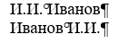
! При упоминании в тексте статьи ФИО сначала пишутся инициалы, а затем фамилия.
Текст статьи должен быть выверен на предмет фактологических ошибок (данные, ФИО, цитаты, библиография).

Текст статьи должен быть выдержан в научном (в ряде случаев публицистическом) стиле, соответствовать нормам современного русского литературного языка.

ОБРАЗЕЦ ОФОРМЛЕНИЯ СТАТЬИ

Иванов Иван Иванович,
кандидат педагогических наук, доцент,
доцент кафедры профессионального образования
КОГОАУ ДПО «Институт развития образования Кировской области»,
г. Киров,
e-mail: niosaripk@mail.ru

Становление института приёмной семьи
в отечественной и европейской социальной практике

Текст статьи. Текст статьи. Текст статьи. Текст статьи. Текст статьи. Текст статьи. Текст статьи. Текст статьи. Текст статьи. Текст статьи. Текст статьи. Текст статьи. Текст статьи. Текст статьи. Текст статьи. Текст статьи. Текст статьи. Текст статьи. Текст статьи. Текст статьи.

Список использованных источников и литературы
1. …
2. …
3. …

КОНЕЦ ОБРАЗЦА ОФОРМЛЕНИЯ СТАТЬИ

Требования к оформлению ссылок в соответствии с ГОСТом Р7.0.108–2022:
- затекстовые ссылки приводятся непосредственно в строке предложения, к которому они относятся, в квадратных скобках по мере появления в тексте: [8], [8, с. 8]. Допускается как первый вариант, без указания конкретной страницы из источника, так и второй.

Требования к оформлению списка использованных источников и литературы в соответствии с ГОСТом Р7.0.100–2018 «Библиографическая запись. Библиографическое описание»:
- приводится после текста статьи.
! В связи с новыми требованиями названия городов в библиографической записи прописываются полностью, без сокращений по типу «М.», «СПб.», «РнД.» и т.д. Только «Москва», «Санкт-Петербург», «Киров», «Чебоксары» и т.д.

Законодательные материалы
Российская Федерация. Законы. Об образовании в Российской Федерации : Федеральный закон от 29 декабря 2012 года № 273-ФЗ : [принят Государственной Думой 21 декабря 2012 года : одобрен Советом Федерации 26 декабря 2012 года] // КонсультантПлюс : электронная справочная правовая система. – Москва, 2023. – URL : https://www.consultant.ru/document/cons_doc_LAW_140174/ (дата обращения : 03.07.2023).

Российская Федерация. Министерство. Об утверждении Порядка проведения оценки программы просветительской деятельности, осуществляемой в отношении несовершеннолетних и с привлечением средств бюджетов бюджетной системы Российской Федерации : Приказ Минпросвещения России от 31 марта 2023 года № 219 : [зарегистрировано в Минюсте России 26 мая 2023 года № 73491] // КонсультантПлюс : электронная справочная правовая система. – Москва, 2023. – URL : https://www.consultant.ru/document/cons_doc_LAW_448008/ (дата обращения : 03.07.2023).

! После «Москвы» указывается не год принятия нормативного правового акта, а год вступления в силу последней редакции.

ЛИБО:

Российская Федерация. Законы. Об образовании в Российской Федерации : Федеральный закон от 29 декабря 2012 года № 273-ФЗ : [с изм. и доп. вступ. в силу с 1 июля 2023 года] : [принят Государственной Думой 21 декабря 2012 года : одобрен Советом Федерации 26 декабря 2012 года] // Собрание законодательства РФ, 31 декабря 2012 года, № 53 (ч. 1), ст. 7598.

Книжные издания
С одним автором:
Галицких, Е.О. Чтение с увлечением : мастерские жизнетворчества / Е.О. Галицких. – Москва : Библиомир, 2016. – 271 с.

С двумя-четырьмя авторами:
Белобратов, А.В. История западноевропейской литературы XIX века : Германия, Австрия, Швейцария : учеб. для студентов вузов / А.В. Белобратов, А.Г. Березина, Л.Н. Полубояринова ; Под ред. А.Г. Березиной. – Москва : Высшая школа, 2003. – 239 с.
Артова, О.Г. Современный курс алгебры : учебник для школ / О.Г. Артова, С.В. Ивлин, Г.С. Вознов, А.А. Якушев ; под ред. О.Г. Артова, С.В. Ивлина. – Москва : Фортуна, 1995. – 244 с.

С пятью и более авторами:
Реализация обновлённого ФГОС НОО в предметном обучении : методические рекомендации / Авт.-сост. О.Н. Бершанская, О.В. Григорьевых, Л.А. Князева [и др]. – Киров : КОГОАУ ДПО «ИРО Кировской области», 2022. – 64 с.

Периодические издания:
Артемьева, Н.С., Степанова, А.Д. Опыт работы по формированию портрета выпускника начальной школы, имеющего недостатки речевого развития / Н.С. Артемьева, А.Д. Степанова // Образование в Кировской области. – Киров, 2023. – № 2 (66). – С. 69–73.
Материалы конференций:
Андронников, С.В. Современные музеи России : материалы Всероссийской научно-практической конференции «Музеи» / под общ. ред. О.А. Антонова. – Москва : Успех, 1997. – С. 183–187.

Электронные ресурсы
Мониторинговая деятельность в 2022 году. Мониторинги. Деятельность // Институт развития образования Кировской области : сайт. – URL : https://kirovipk.ru/activities/monitoringi/ (дата обращения : 05.07.2023).
Адашкевич, Т. Использование приемов визуализации на уроках русского языка и литературного чтения // NG-press.by : образовательное пространство Беларуси в едином сетевом издании. – 2022. – URL : https://ng-press.by/2022/03/09/ispolzovanie-priemov-vizualizatsii-na-urokah-russkogo-yazyka-i-literaturnogo-chteniya/ (дата обращения : 05.07.2023).

! После «//» указывается название ресурса, затем ставятся пробел-двоеточие-пробел, а после него тип сервера (сайт, форум, электронное методическое пособие, образовательная социальная сеть и т.д.).
! Год публикации в интернет-пространстве может отсутствовать, если на сайте источника нет указания на дату публикации.

Требования к оформлению таблиц, схем, диаграмм:
- в тексте статьи обязательно должна быть ссылка на таблицу, схему, диаграмму;
- таблица, схема, диаграмма должна располагаться в ближайшем месте от ссылки на неё;
- выравнивание тела таблицы, схемы, диаграммы по середине; внутри неё – по ширине или по центру.

Таблица 1

10 «А» | 10 «Б»
28 | 25

ЛИБО:

Таблица 1. Количество учеников в десятых классах

10 «А» | 10 «Б»
28 | 25

Требования к оформлению иллюстраций:
- в тексте статьи обязательно должна быть ссылка на рисунок;
- рисунки должны быть в формате jpeg.

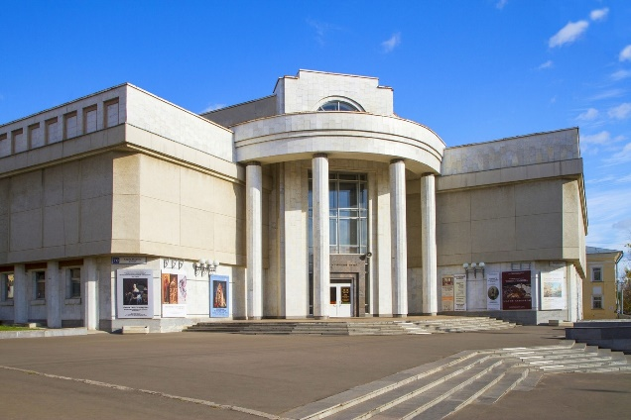
Рисунок 1

ЛИБО:

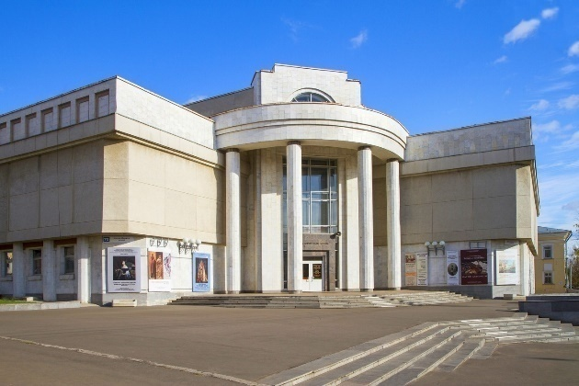
Рисунок 1. Вятский художественный музей имени В.М. и А.М. Васнецовых

